**Практическая работа №5. Численное интегрирование и дифференцирование.**

**Цель:** Знакомство со средой SciLab. Операторы, переменные, функции.

После запуска программы на экране появится окно приложения. Окно содержит меню, панель инструментов и рабочую область. Признаком того, что система готова к выполнению команды, является наличие знака приглашения —>, после которого расположен активный (мигающий) курсор. Рабочую область со знаком приглашения обычно называют командной строкой. Ввод команд в Scilab осуществляется с клавиатуры. Нажатие клавиши Enter заставляет систему выполнить команду и вывести результат (рис. 1).

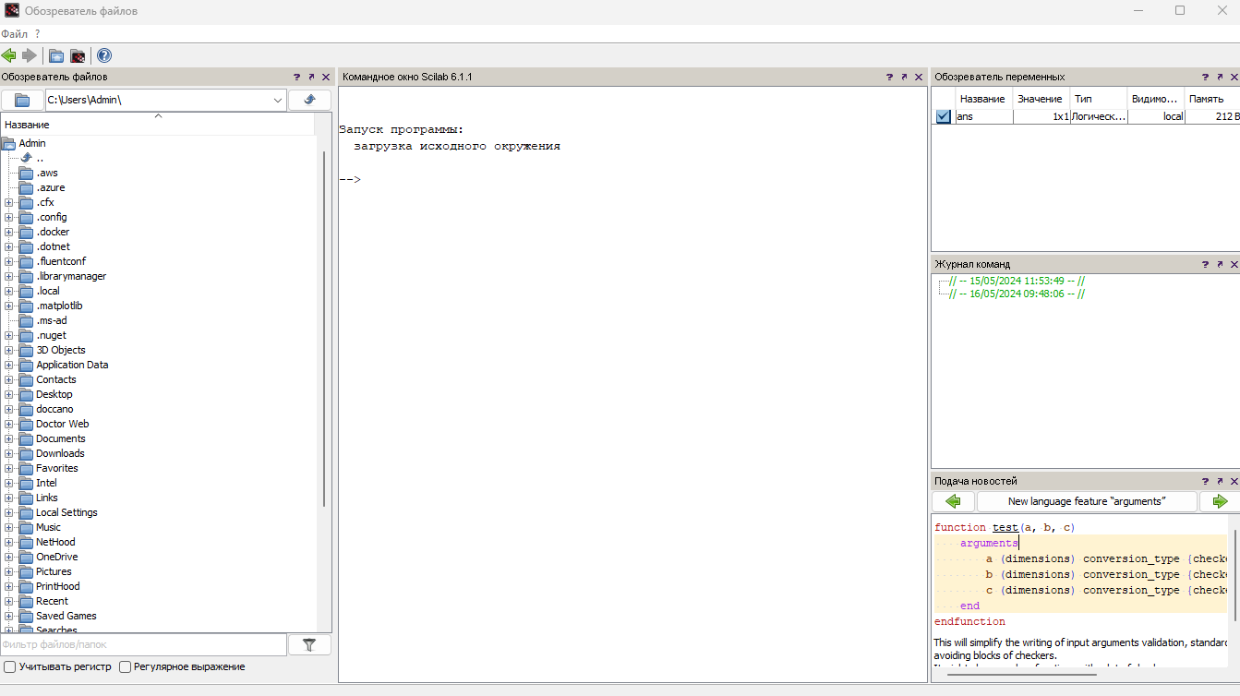

Рис. 1. Рабочая область

**Задание 1.** Введите следующие команды:

1. 3+7.1*9
2. 3.3*7+9;

Текущий документ, отражающий работу пользователя с системой Scilab, содержащий строки ввода, вывода и сообщения об ошибках, принято называть сессией. Значения всех переменных, вычисленные в течение текущей сессии, сохраняются в специально зарезервированной области памяти, называемой рабочим пространством системы. При желании определения всех переменных и функций, входящих в текущую сессию можно сохранить в виде файла.